Krisis pertambangan Indonesia membutuhkan undang-undang yang adil dan keterlibatan masyarakat lokal.
Kekayaan mineral Indonesia terus bertentangan dengan tujuan lingkungan hidupnya. Sebuah undang-undang baru telah disahkan untuk mengatur pertambangan dan melindungi lingkungan serta komunitas lokal, namun penegakannya masih lemah.
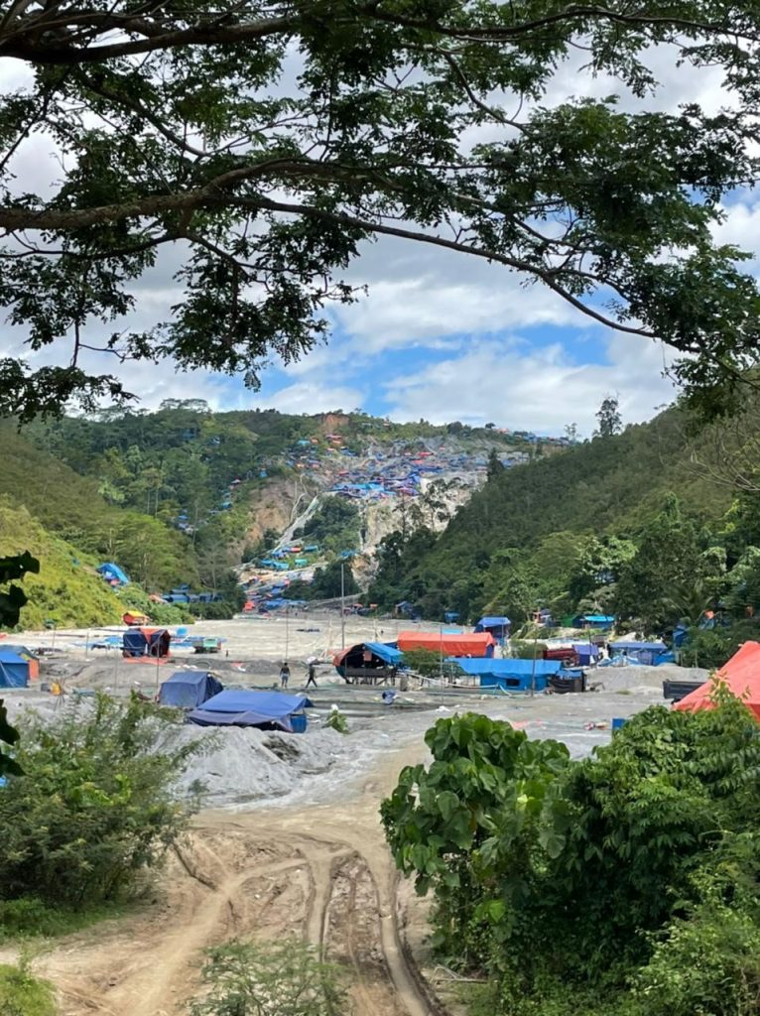
Penambangan emas ilegal di Gunung Botak hanyalah puncak gunung es dari konflik antara regulasi dan masalah lingkungan di Indonesia. Foto: Courtesy authors/CC
Oleh: |  | Editor:
Yanti Lawerissa - Faculty of Law, Pattimura University Indonesia |  | Ria Ernunsari - Sr. Commissioning Editor, 360info
D.J.A. Hehanussa - Faculty of Law, Pattimura University Indonesia |  | Namita Kohli - Commissioning Editor, 360info - -
E.R.M. Toule - Faculty of Law, Pattimura University Indonesia
Abraham Tulalessy - Faculty of Agriculture, Pattimura University Indonesia - -

Kekayaan mineral Indonesia terus bertentangan dengan tujuan lingkungan hijaunya. Sebuah undang-undang baru telah disahkan untuk mengatur pertambangan dan melindungi lingkungan serta komunitas lokal, namun penegakannya masih lemah.
`
Di Pulau Buru, petani eucalyptus Mahani beralih profesi menjadi penambang emas untuk mendapatkan penghasilan lebih. Ia hanyalah salah satu dari banyak orang yang ikut dalam demam emas. Pada 2011, emas ditemukan di Gunung Botak di pulau tersebut. Sejak itu, orang-orang dari seluruh Kepulauan Maluku berbondong-bondong datang ke pulau itu untuk mencari emas.
Selama puluhan tahun sebelumnya, Pulau Buru di Indonesia memiliki stigma sebagai tempat pengasingan bagi tahanan politik yang merupakan aktivis Partai Komunis Indonesia pada tahun 1965. Pada tahun 1965-66, terjadi pembunuhan massal terhadap simpatisan komunis di Indonesia, di mana tidak kurang dari 500.000 orang tewas.
Bukit Gunung Botak di Kepulauan Maluku mencerminkan kompleksitas tata kelola pertambangan di Indonesia. Sejak emas ditemukan pada tahun 2011, wilayah tersebut mengalami perubahan drastis — dari daerah pertanian menjadi pusat pertambangan skala kecil yang tidak teratur. Ribuan penambang datang, sebagian besar tanpa izin resmi, dan aktivitas pertambangan dilakukan dengan metode yang merusak lingkungan.
Penggunaan merkuri dan sianida yang tidak terkendali dalam proses pertambangan telah mencemari sungai, menghancurkan ekosistem, dan mengancam kesehatan masyarakat.
Hal ini telah menyebabkan konflik antara penduduk, seringkali berujung pada kematian.
Namun, akar masalahnya tidak hanya terletak pada perilaku penambang ilegal. Regulasi negara yang seharusnya berfungsi sebagai penghalang pelindung justru membuka peluang untuk eksploitasi.
Penduduk yang terpinggirkan, bencana ekologi
Undang-Undang Pertambangan Mineral dan Batubara (Minerba) yang disahkan pada 2009 untuk memperkuat perlindungan lingkungan dan hak masyarakat direvisi pada 2020. Revisi ini memperluas wewenang pemerintah pusat dan memudahkan pemberian izin pertambangan.
Pasal 35 Undang-Undang Minerba menyatakan bahwa izin pertambangan dapat diberikan oleh pemerintah pusat tanpa kewajiban untuk berkonsultasi dengan pemerintah daerah atau komunitas yang terdampak. Hal ini menghilangkan mekanisme kontrol lokal dan melemahkan partisipasi publik. Dalam konteks Gunung Botak, pemerintah daerah memiliki pengetahuan lapangan dan hubungan langsung dengan komunitas lokal. Ketika wewenang mereka dibatasi, pengawasan menjadi lemah dan konflik sosial meningkat.
Selain itu, Pasal 136 Undang-Undang Minerba menyatakan bahwa pemegang izin pertambangan diwajibkan untuk mendapatkan persetujuan dari pemegang hak atas tanah. Namun, tidak ada penjelasan rinci mengenai bentuk persetujuan, mekanisme verifikasi, atau perlindungan atas tanah adat masyarakat adat. Akibatnya, perusahaan pertambangan dapat mengklaim telah mendapatkan persetujuan hanya berdasarkan dokumen administratif, tanpa proses konsultasi yang sah. Hal ini membuka pintu bagi perampasan tanah dan marginalisasi komunitas adat.
Dalam kasus Gunung Botak, masyarakat adat dan petani lokal kehilangan akses ke lahan produktif. Meskipun tambang emas ditutup oleh pemerintah pada 2015, aktivitas pertambangan ilegal terus berlanjut. Penegakan hukum tidak efektif, dan sanksi pidana terhadap pelaku pencemaran lingkungan tidak memiliki efek jera. Faktanya, denda yang dikenakan sering tidak dibayar, tanpa konsekuensi hukum yang jelas. Hal ini menunjukkan kelemahan sistem pemantauan dan ketidakmampuan regulasi untuk melindungi kepentingan publik.
Dari perspektif hukum lingkungan, Undang-Undang Minerba juga tidak sejalan dengan prinsip-prinsip perlindungan ekologi yang diatur dalam Undang-Undang Perlindungan dan Pengelolaan Lingkungan Hidup yang berlaku sejak 2009. Undang-undang ini mewajibkan setiap kegiatan yang berpotensi menimbulkan dampak signifikan terhadap lingkungan untuk menjalani proses Analisis Dampak Lingkungan (AMDAL). Namun, dalam praktiknya, banyak proyek pertambangan disetujui tanpa AMDAL yang memadai, atau dengan dokumen yang hanya bersifat formalitas.
Di Gunung Botak, penggunaan merkuri dan sianida tidak terkendali. Sungai Waekase dan Anahoni, yang mengalir melalui Gunung Botak, mengalami polusi yang parah. Penelitian oleh Badan Ilmu Pengetahuan Nasional (LIPI) menunjukkan bahwa kadar merkuri di Sungai Waekase telah mencapai 0,05 mg/L — 50 kali lipat dari ambang batas aman WHO. Dampak ini tidak hanya pada ekosistem, tetapi juga pada kesehatan manusia. Merkuri dapat menyebabkan gangguan neurologis, kerusakan ginjal, dan gangguan perkembangan pada anak-anak. Namun, tidak ada mekanisme pemulihan lingkungan yang sistematis yang diterapkan.
Undang-Undang Lingkungan Hidup juga mengatur partisipasi masyarakat dalam pengambilan keputusan. Pasal 65 menyatakan bahwa setiap orang berhak memperoleh informasi tentang lingkungan, berpartisipasi dalam pengelolaannya, dan menentang rencana kegiatan yang berdampak.
Namun, dalam konteks pertambangan, hak ini sering diabaikan. Proses perizinan pertambangan bersifat tertutup, dan komunitas yang terdampak tidak terlibat secara berarti. Ketika terjadi polusi atau konflik, akses ke keadilan menjadi sangat terbatas.
Pemerintah daerah menghadapi dilema. Di satu sisi, tambang menghasilkan pendapatan melalui pajak dan retribusi. Di sisi lain, mereka harus menanggung dampak sosial dan ekologi yang ditimbulkannya. Tanpa dukungan regulasi yang kuat, pemerintah daerah kesulitan menyeimbangkan kepentingan ekonomi dan keberlanjutan. Ketika wewenang mereka dibatasi oleh Undang-Undang Minerba, ruang gerak mereka untuk melindungi masyarakat dan lingkungan menjadi terbatas.
Reformasi hukum
Situasi ini menunjukkan bahwa tambang memang dapat menyediakan mata pencaharian, tetapi tidak tanpa regulasi yang tepat. Jika tidak, eksploitasi sumber daya alam yang tidak terkendali tanpa perlindungan hukum yang memadai akan terus berlanjut.
Beberapa reformasi regulasi, seperti pengakuan penuh atas hak masyarakat adat atas tanah adat, dengan mekanisme persetujuan yang jelas dan mengikat secara hukum, diperlukan. Regulasi juga harus memastikan bahwa tanah adat tidak dapat dialihkan tanpa proses konsultasi dan persetujuan kolektif.
Pengawasan lingkungan, termasuk larangan penggunaan merkuri dan sianida, serta penerapan teknologi pengolahan tailing yang aman, juga diperlukan. Pemerintah harus menyediakan anggaran dan sumber daya untuk memantau dampak pertambangan secara berkala.
Penegakan hukum yang ketat dan konsisten, dengan sanksi pidana dan administratif yang efektif terhadap pencemar dan penambang ilegal, harus dijamin. Denda harus dibayarkan secara penuh, dan dana tersebut harus digunakan untuk pemulihan lingkungan dan kompensasi bagi komunitas yang terdampak.
Rencana nasional untuk reformasi pertambangan, berdasarkan data ilmiah dan melibatkan akademisi, masyarakat sipil, dan komunitas lokal, dapat memastikan bahwa sistem pertambangan adil, transparan, dan berkelanjutan.
Sinkronisasi antara Undang-Undang Minerba dan Undang-Undang Lingkungan Hidup akan membantu mengintegrasikan prinsip-prinsip kehati-hatian, partisipasi publik, dan pemulihan ekologi menjadi bagian dari kebijakan pertambangan.
Tanpa perubahan regulasi yang mengutamakan lingkungan dan masyarakat, Undang-Undang Minerba akan terus menjadi alat untuk melegalkan kerusakan. Indonesia membutuhkan kebijakan pertambangan yang tidak hanya mengejar keuntungan ekonomi, tetapi juga menjamin keadilan ekologi dan sosial.
Gunung Botak hanyalah salah satu dari banyak contoh.
Di Kalimantan, Sulawesi, dan Papua, kisah serupa terus berulang. Jika tidak ditangani segera, kerusakan lingkungan akan terus menyebar, dan generasi mendatang akan mewarisi tanah tercemar dan konflik yang belum terselesaikan.

Yanti Lawerissa, D.J.A. Hehanussa, dan E.R.M. Toule adalah dosen di Fakultas Hukum Universitas Pattimura, Ambon, Indonesia.
Abraham Tulalessy adalah dosen di Fakultas Pertanian Universitas Pattimura, Ambon, Indonesia.
Moh Ilias Bin Hamid adalah mahasiswa doktoral di Fakultas Hukum Universitas Pattimura, Ambon, Indonesia.
Diterbitkan pertama kali di bawah lisensi Creative Commons oleh 360info™.
`
Artikel ini diterjemahkan menggunakan alat kecerdasan buatan otomatis yang berpotensi memiliki kesalahan, kesilapan dan ketidakakuratan. Berbagai upaya sudah dilakukan untuk memastikan kejelasan dan koherensi, terjemahan ini bisa saja tidak lengkap dalam menangkap nuansa, intonasi dan tujuan dari teks aslinya. Untuk versi yang tepat, silakan merujuk pada artikel aslinya.
`
Artikel ini pertama kali dipublikasikan tanggal 23 Oct 2025 di bawah lisensi Creative Commons oleh 360info™

